**Nome do Projeto: Gestão de Projetos Softplan**

**1. Introdução**

Documentação Técnica sistema de Gestão de Processos.

# 2. Finalidade

Este documento especifica os requisitos do sistema Gestão de Processos, fornece aos desenvolvedores informações necessárias para o projeto e implementação e também como o sistema deve se comportar informando os testes que devem ser efetuados.

# 3. Casos de uso

1 – Usuário Triador

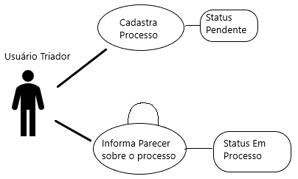

2 – Usuário Finalizador

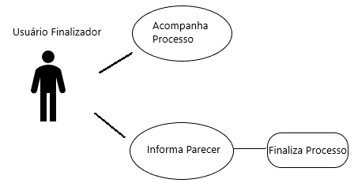

3 – Usuário ADMIN

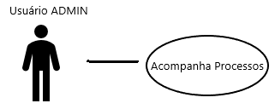

**4. Especificações de casos de uso**

**UC01 - Cadastrar Processo**

**1. Caso de uso: Cadastrar processo no sistema**

# 2. Descrição do Caso de Uso

Este caso de uso tem a função de detalhar o processo de cadastramento de processos no sistema.

1. **Ator (es):**

Usuário triador do sistema

1. **Pré Condições**

Ter efetuado login com sucesso no sistema

1. **Pós Condições (Resultados)**

Um novo processo cadastrado no sistema

# 6. Fluxo Principal

1. O ator acessa a opção cadastrar novo processo
2. O ator insere os dados obrigatórios para o cadastramento do novo processo
3. O ator clica na opção salvar
4. O sistema redireciona para a tela de listar processos
5. Fim do caso de uso
6. **Fluxo Alternativo**

Não há

# 8. Fluxo de Exceção

Campos obrigatórios sem preenchimento

Este fluxo de erro tem a finalidade de apresentar ao usuário o cenário de erro na tentativa de cadastrar um novo processo sem o preenchimento dos campos obrigatórios

1. O sistema apresenta a mensagem de erro informando o campo que está sem preencher ou com preenchimento inválido

**UC02 - Efetua cadastro de parecer – Usuário TRIADOR**

**1. Caso de uso: Efetua cadastro de parecer**

# 2. Descrição do Caso de Uso

Este caso de uso tem a função de detalhar o processo de alteração do status do processo no sistema

**3. Ator (es):**

Usuário triador do sistema

# 4. Pré Condições

Ter efetuado login com sucesso no sistema

# 5. Fluxo Principal

1. O ator acessa a opção Editar no card do processo
2. O ator informa o texto do parecer
3. O ator clica na opção Cadastrar
4. O sistema atualiza a tabela com a listagem de pareceres
5. Fim do caso de uso

**UC03- Efetua cadastro de parecer – Usuário FINALIZADOR**

**1. Caso de uso: Finaliza processo**

# 2. Descrição do Caso de Uso

Este caso de uso tem a função de detalhar a finalização de um processo

1. **Ator (es):**

Usuário finalizador do sistema

1. **Pré Condições**

Ter efetuado login com sucesso no sistema

1. **Pós Condições (Resultados)**

Processo finalizado

# 6. Fluxo Principal

1. O ator acessa a opção Editar no card do processo

2. O ator informa o texto do parecer

3. O ator clica na opção Cadastrar

4. O sistema atualiza a tabela com a listagem de pareceres

5. O sistema atualiza o status para finalizado

6. O sistema bloqueia o botão de Cadastrar parecer

7. Fim do caso de uso

**UC04 - Consulta processos – Usuário ADMIN**

**1. Caso de uso: Consulta processos**

# 2. Descrição do Caso de Uso

Este caso de uso tem a função de detalhar o processo de consulta de processos no sistema

1. **Ator (es):**

Usuário administrador do sistema

1. **Pré Condições**

Efetuar login no sistema

1. **Pós Condições (Resultados)**

O sistema exibirá as lista de processos

# 

# Regras de negocio

|  |  |
| --- | --- |
| **Regras de negocio** | **Definição** |
| **[RN01] -** Efetuar login | O usuário deve estar previamente cadastrado com nome de usuário e roles de perfil de acesso |
| **[RN02] -** Cadastrar processos no sistema | O sistema só permitirá cadastro de processos pelo usuário TRIADOR |
| **[RN03] –** Efetua cadastro de parecer | O usuário TRIADOR pode cadastrar quantos pareceres ele quiser. Ao informar o primeiro parecer, o status do processo sai de Pendente para Em Andamento |
| **[RN04] -** Efetua cadastro de parecer | O usuário FINALIZADOR pode cadastrar apenas um parecer. Ao informar o parecer, o status do processo passa para Finalizado e fica só para visualização |